1. **Objetivo**

Nova metodologia para cálculo de datas de entrega e novas regras para geração de reserva/falta para clientes finais.

1. **Empresas envolvidas**

Este procedimento se aplica à STECK Distribuidora.

1. **Definições**

**3.1 – Orçamento de venda / Pedido de venda para pedidos programados**

Dentro desta função foi incluído um novo campo “**Entrega Programada**” onde o usuário irá informar a data que o cliente quer receber a mercadora em seu estabelecimento.

Esta data apesar de ser uma data combinada entre o comercial e o cliente, ela irá passar por validações do sistema.

O sistema irá verificar através das regras abaixo informadas se a data está dentro de prazos viáveis para o cumprimento do compromisso assumido com o cliente.

**3.2 – Orçamento de venda / Pedido de venda para pedidos sem programação**

Neste caso o usuário não deve utilizar o campo Ent.Programa descrito no passo 3.1 desde manual e o cálculo da data de entrega será feito baseado na característica do produto (MTO ou MTS) versus a disponibilidade de estoque.

**3.3 – Data de início de operação “Data Entrega”**.

A nomenclatura do campo que fica nos itens do pedido apesar de ser “**Data de Entrega**” os usuários deverão estar cientes que este campo se trata da data de “**Início da Operação**”.

Esta será a data que o JOB desenvolvido irá utilizar para processar as rotinas de “**Falta e Reserva**” hoje já disponibilizada no sistema.

O JOB só irá processar as rotinas de “Falta e Reserva” se o pedido estiver liberado tanto por parte do financeiro quanto por parte do comercial e estar apto para seguir com a geração da ordem de separação.

Esta data será composta levando em consideração as seguintes regras:

1 – Se o pedido inteiro é composto de produtos do tipo “**MTS**”.

2 – Se o pedido inteiro é composto de produtos do tipo “**MTO**”.

3 – Se o pedido é uma mesclagem de produto do tipo “**MTO e MTS**”.

**3.4 – Pedido somente do tipo** “**MTS**”.

Quando o pedido for somente do tipo “**MTS**” a data de entrega será gerada conforme regra atualmente vigente dentro do sistema e irá descontar os dias de “**Processo**” (será explicado abaixo).

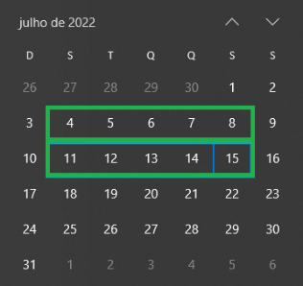

Exemplo:

Data de Entrega: **18/05/2022**

Dias de Processo: **10 dias uteis**.

Início de processo: **04/05/2022**

**3.5 – Pedido somente do tipo** “**MTO**”.

Quando o pedido for somente do tipo “**MTO**” a data de entrega será calculada levando em consideração o “**Lead Time**” cadastrado para o produto.

Após a rotina determinar o maior Lead Time entre os produtos, será calculado a data a partir do dia atual somando a quantidade de dias.

Baseado neste resultado será descontado os dias de “**Processo**” (será explicado abaixo).

**Observação:**

Caso existam produtos no pedido que possuam Lead Times diferentes, a rotina irá identificar qual é o “**Maior Lead Time**” entre os produtos e irá levar este valor como base para o cálculo.

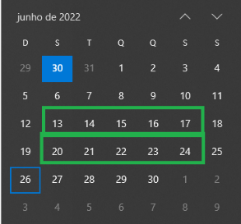

Exemplo:

Data do Orçamento / Pedido: **02/05/2022**

Maior Lead Time: **55 dias**

Data de Entrega: **27/06/2022**

Dias de Processo: **10 dias uteis**.

Início de processo: **13/06/2022**

**3.6 – Pedido com tipo** “**MTO e MTS**”.

Quando houver no mesmo pedido produtos do tipo “**MTO e MTS**” a rotina irá utilizar a regra aplicada para os produtos “**MTO – Item 3.3.2**”.

**3.6 – Dias de “Processo”**.

Dias de Processo se trata de um cálculo formado por alguns novos parâmetros criados no sistema.

Estes parâmetros têm como finalidade determinar quantos dias são necessários em cada etapa o pedido de venda passa até o momento que seja despachado para o cliente.

Quando aplicado a quantidade de dias para o cálculo da data de início de operação, somente serão considerados “**DIAS ÚTEIS**”. A rotina desconsidera todos os finais de semana e feriados.

**Observação:**

Os feriados deverão estar cadastrados na tabela “**SX5**” com chave “**TABELA 63**”.

A regra para o cálculo será a seguinte:

**1 – Dias de Translado:**

Quantos dias a transportadora demora para entregar o material no cliente.

Esta informação está amarrada a tabela “**CC2**” onde a rotina busca a amarração entre o município de entrega mais o estado obtém a quantidade de dias cadastrado.

**2 – Dias de Operação Comercial:**

Tempo que o departamento comercial leva para liberação do pedido de venda.

**3 – Dias de Operação Financeiro:**

Tempo que o departamento financeiro leva para liberação do pedido de venda.

**4 – Dias de Operação Logística:**

Tempo que o departamento de logística leva para liberação do pedido de venda.

**5 – Dias de Operação Expedição:**

Tempo que o departamento de expedição leva para liberação do pedido de venda.

Exemplo:

Transporte: **02 (dois) dias.**

Comercial: **0 (zero) dias.**

Financeiro: **02 (dois) dias.**

Logística: **04 (quatro) dias.**

Expedição: **02 (dois) dias.**

Total de dias de operação: **10 (dez) dias.**